MAGNIT MAYDON

Agar qo‘zg‘almas zaryadlangan zarracha (zaryadlangan jism) elektr maydonni hosil qilsa, harakatdagi zaryadlangan zarrachalar (zaryadlar oqimi) magnit maydonni hosil qiladi. O‘z navbatida, magnit maydon elektr toki hosil qiladi. Zaryadlangan zarrachalarning tartibli oqimi elektr toki deb ataladi. Elektr toki o‘tkazgichning ko‘ndalang kesim yuzasidan vaqt birligi ichida o‘tadigan zaryad miqdori bilan aniqlanadi:
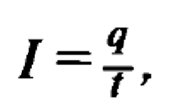
bu yerda: I – tok kuchi, A; q – zaryad miqdori, C; t – vaqt birligi, s.
Shunday qilib, yuqorida bayon etilgan omillarga asoslanib magnit maydon va elektr toki bir-biridan ajralmas kattalik ekanligini tasdiqlash mumkin. Magnit maydon yo‘nalishi va kattaligi shu maydonni hosil qiluvchi tokning yo‘nalishi va kattaligiga bog‘liq. Magnit maydonni xarakterlovchi asosiy kattaliklardan biri magnit induksiyadir. Uni aniqlash uchun shu maydonga tokli o‘tkazgich kiritamiz. Magnit maydonga kiritilgan tokli o‘tkazgichga ta’sir qiluvchi mexanik kuch, shu o‘tkazgichdan o‘tayotgan tok, o‘tkazgichning magnit maydonga kiritilgan qismining uzunligi va magnit maydonning induksiyasiga proporsionaldir:
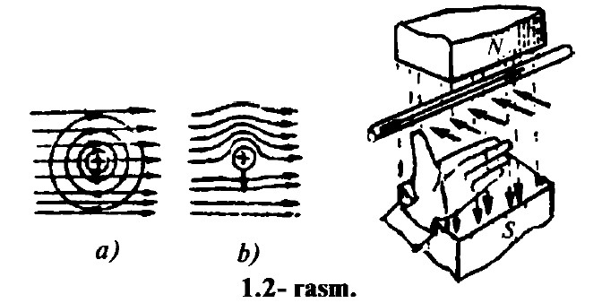
2-rasm.

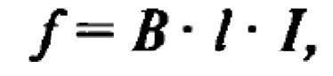
bu yerda: l – mexanik kuch, N; I – tok kuchi, A; B – magnit maydon zichligini xarakterlovchi kattalik – magnit induksiyasi; f – o‘tkazgichning magnit maydonga kiritilgan qismining uzunligi, m. Bu ifoda tokli o‘tkazgich bir jinsli magnit maydonning kuch chiziqlariga perpendikular joylashgan holda to‘g‘ridir (2-rasm). O‘tkazgich kuch chiziqlari bilan biror burchak hosil qilsa, quyidagicha ifodalanadi:
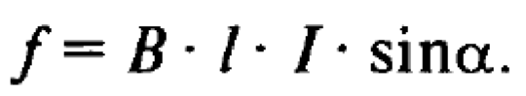
Bu ifodada B magnit maydon induksiyasi bo‘lib, magnit maydon intensivligini xarakterlaydi. Magnit maydon induksiyasi vektor kattalik bo‘lib, bu vektorning yo‘nalishi magnit maydon kuch chiziqlari yo‘nalishiga mos keladi. Turli elektr uskuna va asboblarning ishlash prinsipi magnit maydon bilan o‘tkazgichdan oqayotgan tokning o‘zaro ta’siriga asoslangan. Yuqoridagi ifodadan:
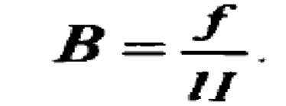

Magnit maydon kuchlanganligi magnit induksiyaning absolut magnit singdiruvchanlikka nisbati bilan aniqlanadi.
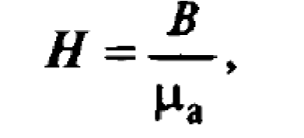
bu yerda: H – magnit maydon kuchlanganligi, µ_{a} – muhitning absolut magnit singdiruvchanligi.
Demak, magnit maydon faqat uni hosil qiluvchi tokka bog‘liq bo‘lmay, balki maydon yaratadigan muhitning magnit xossalariga ham bog‘liqdir.
ELEKTR MAYDON
Ma’lumki, ikki jism bir-biriga faqat sirtlari orqali ta’sir etadi. Lekin, agar jismlar zaryadlangan bo‘lsa, ya’ni jismlar sirtida ortiqcha manfiy yoki musbat zaryad to‘plangan bo‘lsa, ular bir-biridan ma’lum masofada turganda ham ta’sir ko‘rsatadi. Bu ta’sir moddiy muhit – elektr maydon orqali amalga oshadi. Qo‘zg‘almas zaryadlangan zarracha yoki jism atrofida elektr maydon hosil bo‘ladi (1-rasm). Fransuz fizigi Kulon 1785-yilda ikkita elektrlangan zarracha (jism) ning o‘zaro ta’sir kuchini ifodalovchi qonunni yaratdi. Bu kuch olim nomi bilan Kulon kuchi deb ataladi.

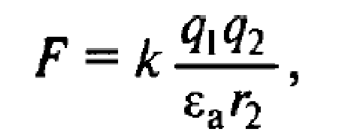

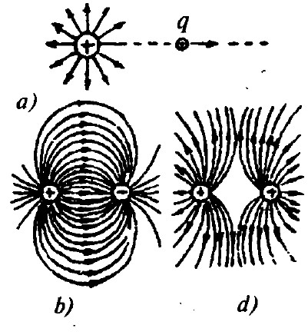
bu yerda: F – zaryadlar orasidagi o‘zaro ta’sir kuchi, N; q₁ va q₂ – o‘zaro ta’sir etuvchi zaryadlar qiymati, C; r– zaryadlar orasidagi masofa, m; k – proporsionallik koeffitsiyenti, e; a – muhitning absolut dielektrik singdiruvchanligi. Bu kattalik zaryadlar orasidagi elektr maydon muhitini xarakterlaydi.

Elektr maydonni xarakterlovchi kattaliklardan yana biri elektr maydon kuchlanganligidir. Elektr maydon kuchlanganligi vektor kattalik bo‘lib, uning qiymati musbat zaryadlangan zarrachaga ta’sir etuvchi kuchning uning zaryadiga nisbatiga tengdir.
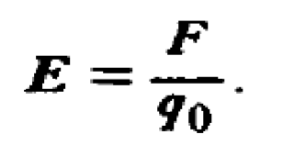
Elektr maydon potensiali elektr maydon har bir nuqtasining energetik imkoniyatini ifodalovchi kattalikdir. Elektr maydon kuchlari ta’siri ostida biror-bir sinov zaryadini ko‘chirish uchun sarflangan ish miqdorining shu zaryad miqdoriga nisbati elektr maydon potensiali deyiladi, ya’ni
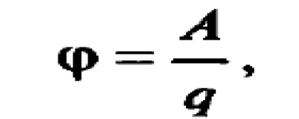

bu yerda: A – ish miqdori, J; q – zaryad miqdori, C. Birlik zaryadni maydonning bir nuqtasidan ikkinchi nuqtasiga ko‘chirish uchun 1 joul ish bajarilsa, shu ikki nuqta orasidagi kuchlanish 1 voltga teng bo‘ladi.

Ikki nuqta orasidagi potensiallar ayirmasi shu nuqtalar orasidagi kuchlanish deyiladi va U bilan belgilanadi:
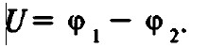

MATERIALLARNING MAGNIT XOSSALARI

Materiallarning magnit xossalarini xarakterlovchi kattalik nisbiy magnit kirituvchanlik deyiladi va u n harfi bilan belgilanadi. Vakuum muhitning absolut magnit kirituvchanligi magnit doimiysi deyiladi. Istalgan muhit yoki materiallarning nisbiy magnit kirituvchanligi |aa bilan solishtiriladi va quyidagicha aniqlanadi:
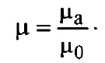
Atrofimizdagi barcha materiallar o‘zlarining magnit xossalari bo‘yicha uch guruhga bo‘linadi. Agar moddalarning (materiallarning) nisbiy magnit kirituvchanligi birdan kichik (H<1) bo‘lsa, bunday materiallar diamagnit materiallar deyiladi. Mis diamagnit material, uning magnit kirituvchanligi H = 0,999. Agar materiallarning magnit kirituvchanligi birdan katta (x>1) bo‘lsa, bunday materiallar paramagnit materiallar deyiladi. Havo paramagnit materialga misol bo‘ladi, uning magnit kirituvchanligi p = 1,003.

Elektrotexnikada asbob, uskuna va tuzilmalarda ferromagnit materiallardan keng foydalaniladi. Ular kuchli magnitlash xususiyatiga ega, ularning magnit kirituvchanligi p '' 1 bo‘lib, milliongacha yetadi.

Ferromagnit materiallar paramagnit materiallardan muhim xossalari bilan farq qiladi. Bu xossalardan biri ferromagnit materiallarda molekular tok hosil qiluvchi zarrachalarning borligidir. Molekular tok magnit momentini hosil qiladi. Mikroskopik hajmlarda hosil bo‘ladigan magnit momentlari domen deb ataladi. Tashqi magnit maydon bo‘lmaganda domenlarning natijaviy magnit maydoni nolga tengdir. Ferromagnit materialni tashqi magnit maydonga kiritganimizda domenlar magnit momentlarining yo‘nalishi tashqi magnit maydon qutblari tomon buriladi. Natijada tashqi magnit maydon domenlar magnit momentlari hisobiga kuchayadi. Bu jarayon ferromagnit materiallarning magnitlanishi deyiladi.
Demak, ferromagnit materiallarda tashqi magnit maydon domenlar magnit maydoni hisobiga kuchayar ekan. Shu sababli barcha elektr uskuna va apparatlarning turli shakldagi o‘zaklari ferromagnit materiallardan yasaladi. Masalan, keltirilgan misolda magnit maydon kuch chiziqlarining asosiy qismi ferromagnit o‘zak orqali tutashtirilgan. Chunki ferromagnit o‘zakning magnit kirituvchanligi havoning magnit kirituvchanligiga nisbatan ancha katta bo‘lgani uchun uning magnit maydoni havodagi magnit maydondan bir necha marta ortiqdir. Demak, chulg‘am atrofidagi fazoviy muhitning magnit maydonini nazarga olmasdan, magnit maydon faqat ferromagnit o‘zakning geometrik o‘lchamlari bilan cheklangan, desak bo‘ladi.

Yuqorida qo‘zg‘almas zaryadlangan zarracha elektr maydonini hosil qiladi, deb ta’kidlab o‘tdik. Lekin biror-bir zarracha muhit temperaturasi faqat 0° K bo‘lganda qo‘zg‘almas holatda bo‘lishi mumkin. Bu qiymat selsiy shkalasida 273 °C demakdir. Demak, muqarrar sharoitda hech bir zarracha tinch holatda turishi mumkin emas. Hamma zaryadlangan zarrachalar doim harakatda bo‘ladi va elektr maydon bilan birga magnit maydonni ham hosil qiladi. Elektr va magnit maydonlar orasida chuqur ichki bog‘lanish mavjud bo‘lib, bu bog‘lanish bu maydonlarning bir-biriga aylana olishida namoyon bo‘ladi. Elektr maydonning har qanday o‘zgarishi doimo magnit maydon paydo bo‘lishi bilan yuz beradi va aksincha, magnit maydonning har qanday o‘zgarishi elektr toki paydo bo‘lishiga olib keladi. Bu mulohazalarga asoslanib, mantiqan fikr yuritadigan bo‘lsak, elektr va magnit maydonlar bir-biridan ajralmas bo‘lib, ular bir jarayonning ikki tomonini anglatar ekan. Bunday maydon elektromagnit maydon deb ataladi.
ELEKTROMAGNIT INDUKSIYA QONUNI
Elektromagnit induksiya qonuni tabiatning muhim qonunlaridan biri. Ko‘pchilik elektr asboblarning ishlash prinsipi mana shu qonunga asoslangan. Masalan, o‘zgaruvchan tok generatorlari, sinxron generatorlar, asinxron dvigatellar, transformatorlar, radio-teleapparaturalar shular jumlasidandir.
Agar o‘tkazgichli konturni o‘zgaruvchan elektromagnit maydonga kiritsak, bu konturda elektromagnit induksiya elektr yurituvchi kuchi e (EYK) hosil bo‘ladi. Bu EYKning kattaligi elektromagnit maydonning o‘zgarish tezligiga proporsional:
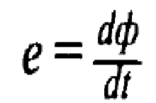– bitta o‘ram uchun,
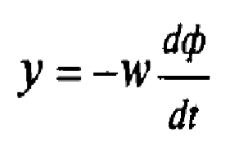– o‘ramlar soni w ga teng bo‘lganda.

Bu tenglamada
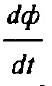 magnit oqimidan vaqt bo‘yicha olingan dt hosila bo‘lib, bu ifoda magnit oqimining o‘zgarish tezligini anglatadi.

Elektromagnit induksiya elektr yurituvchi kuchining ishorasiga to‘xtalib o‘tamiz (yuqorida keltirilgan formulada magnit oqimining hosilasiga manfiy ishora berdik). Bu ishora Lens qonuniga asosan aniqlanadi. Bu qonun quyidagicha ta’riflanadi: EYKning yo‘nalishi ishorasi uni hosil qiluvchi kuchga qaramaqarshidir.
Faraz qilaylik, fazoviy to‘rtburchak bilan cheklangan o‘zgarmas elektromagnit maydon bo‘lsin, bu elektromagnit maydon kuch chiziqlari to‘rtburchak yuzasiga perpendikular ravishda yo‘nalgan. 3-rasmda kuch chizig‘i yo‘nalishini ko‘rsatuvchi strelkani bir-birini kesuvchi chiziqlar bilan belgilaymiz. Shu maydonning kuch chiziqlarini l uzunlikdagi o‘tkazgich (yoki chulg‘am) v tezlik bilan kesib o‘tyapti. Shunda bu o‘tkazgich (chulg‘am)da elektromagnit induksiya EYK hosil bo‘ladi va u quyidagi formula yordamida aniqlanadi:
3-rasm.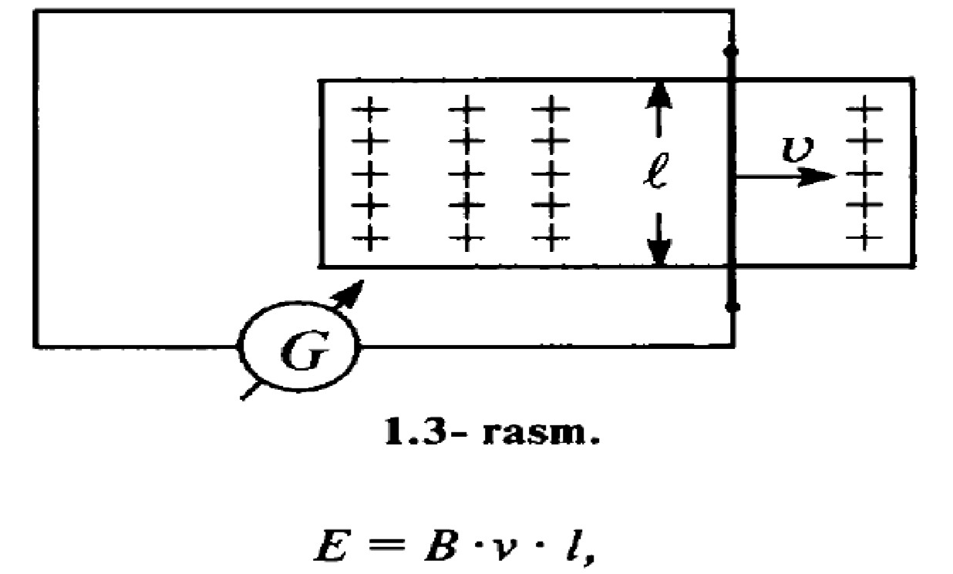

bu yerda B – magnit induksiyasi, vektor kattalik; v – o‘tkazgichning tezligi, vektor kattalik; l – o‘tkazgichning magnit maydonga kiritilgan qismining uzunligi.

Bu formula ikkita vektor kattaliklar B va v bir-biriga perpendikular yo‘nalgan hol uchun mos keladi. Agar B va v perpendikular bo‘lmasa, o‘zgarmas magnit maydon kuch chiziqlarini kesib o‘tuvchi kontur bitta o‘tkazgichdan emas, balki w o‘ramli g‘altakdan iborat bo‘lsa, u holda yuqoridagi formula quyidagi ko‘rinishni oladi:

E = B • v •w • sin a.
Bu ifodadagi a = B v ikkita toq vektor kattalik orasidagi faza siljishi.

